CỘNG HÒA XÃ HỘI CHỦ NGHĨA VIỆT NAM
Độc lập – Tự do – Hạnh phúc

BÀI VIẾT SÁNG KIẾN
(Đề nghị công nhận CSTĐ cấp cơ sở)

I. SƠ LƯỢC LÝ LỊCH:
- Họ tên:
- Sinh ngày, tháng, năm: Giới tính:
- Trình độ chuyên môn nghiệp vụ:.
- Chức năng, nhiệm vụ được giao:
- Chức vụ, đơn vị công tác:
II. NỘI DUNG:
- Đặt Vấn Đề
Hiện nay, công tác tuyển sinh bậc Cao đẳng và TC của Khoa ngày càng trở nên là một thách thức đối với Nhà Trường nói chung và đối với Khoa nói riêng. Việc không thu hút được nhiều sinh viên - học sinh theo học có nhiều nguyên nhân. Khách quan có, chủ quan cũng có. Nguyên nhân khách quan là hiện nay phụ huynh và sinh viên - học sinh luôn có tâm lý chuộng theo học ở bậc Đại học. Nguyên nhân chủ quan, do chưa có nhiều mô hình, trang thiết bị một cách đầy đủ và đồng bộ cũng như phương pháp dạy học để sinh viên - học sinh có thể tiếp cận và áp dụng các công nghệ tiên tiến nhằm phục vụ công tác phát triển khả năng đáp ứng với yêu cầu thực tế của xã hội.
Khoa CN Điện - Điện tử là một trong những Khoa mũi nhọn của Nhà Trường, tuy đã được Nhà trường chú trọng đầu tư nhiều về các trang thiết bị dạy và học nhưng vẫn chưa thể đáp ứng hết các yêu cầu thực tiễn.
Trong quá trình giảng dạy bản thân nhận thấy các sinh viên – học sinh dù rất cố gắng học tập các môn kiến thức chuyên ngành nhằm phục vụ cho công việc sau này nhưng do các em chưa được tiếp xúc với các hệ thống dây chuyền thực sự nên việc hình dung để có thể lập trình cho một hệ thống hoạt động được vẫn còn trừu tượng đối với đa số sinh viên – học sinh nên việc có một mô hình dù là đơn sơ cũng sẽ giúp các em dễ dàng hình tượng cụ thể hơn những công việc mình sẽ phải làm để hệ thống có thể hoạt động. Sau khi được trang bị kiến thức về kỹ thuật điều khiển lập trình và rèn luyện kỹ năng lập trình trên “THIẾT KẾ THI CÔNG MÁY CHIẾT RÓT ĐÓNG NẮP ĐỘNG” trong thời gian học tại Trường, sinh viên - học sinh sau khi ra Trường sẽ có một cái nhìn khái quát hơn, tự tin hơn để hòa mình vào công việc thực tiễn. Các mô hình thực tập sẽ giúp các sinh viên - học sinh có điều kiện hiểu rõ hơn đối tượng điều khiển và đem lại một số kinh nghiệm lập trình cho các em.Sáng kiến này nhằm mục đích tăng cường số lượng thiết bị ngoại vi cho môn học Điều khiển lập trình nhằm giúp sinh viên – học sinh nâng cao năng lực thực hành nghề. Đồng thời, thông qua sáng kiến này tác giả cải tiến phương pháp điều khiển thông qua bộ lập trình PLC nhằm giúp sinh viên – học sinh tiếp cận với kỹ năng thực tế.Mô hình có thể sử dụng làm học cụ cho tất cả các sinh viên-học sinh của các hệ Cao đẳng chuyên nghiệp, Cao đẳng nghề, Trung cấp chuyên nghiệp,.. có học môn Điều khiển lập trình PLC và thực tập PLC. Các sinh viên-học sinh sẽ rất hứng thú học tập môn Điều khiển tự động và thực tập Điều khiển tự động khi chính mình được tận tay điều khiển hệ thống “THIẾT KẾ THI CÔNG MÁY CHIẾT RÓT ĐÓNG NẮP ĐỘNG” hoạt động trên thực tế.
- Nội Dung sáng kiến
Mô hình được xây dựng thông qua ý tưởng từ các hoạt động thực tế trong sản xuất chai, lọ, lon đóng hộp ,xây dựng, công nghiệp cũng như dân dụng và rất cần thiết khi áp dụng để giảng dạy môn PLC – Khí nén – Tự Động – Trang bị điện cũng như ý tưởng chế tạo ra máy móc phục vụ đời sống.
Khả năng ứng dụng của đề tài rất rộng và thật sự cần thiết trong đời sống hàng ngày cũng như trong công nghiệp như: hệ thống vận chuyển hàng hóa, hệ thống đóng chai tự động, hệ thống đóng thùng tự động trong các nhà xưởng; Có thể thấy các sản phẩm tiêu dùng hiện nay phần lớn được chứa đựng trong các bao bì dạng chai lọ nhất là trong các ngành thực phẩm ví dụ như: nước giải khát, bia, rượu, hóa mỹ phẩm,… với nhiều ưu điểm nổi trội như giá thành hạ, cứng cáp, tính thẩm mỹ cao, dễ sản xuất. Các sinh viên-học sinh sẽ rất hứng thú học tập môn Điều khiển tự động và thực tập Điều khiển tự động khi chính mình được tận tay trực tiếp điều khiển hệ thống.
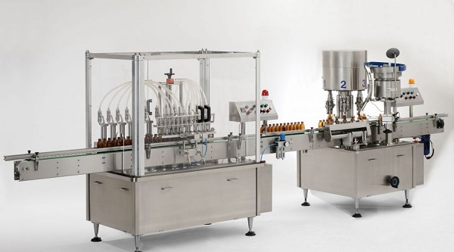
(Hình máy chiết rót đóng chiết rót đóng nắp tự động thực tế tại nhà máy)
Máy dùng để chiết rót chất lỏng vào lọ và được vận hành theo nguyên lý chiết dạng thẳng. Thiết bị có các ưu điểm nổi bật như:
+ Hệ thống board mạch được bảo vệ trong hộp kín, đảm bảo mạch không bị đứt bởi những nhân tố môi trường và sự tác động của con người, giúp máy hoạt động hiệu quả.
+ Thiết kế đẹp, hoạt động ổn định và có độ bền cao, đảm bảo tiết kiệm chi phí duy trì, sửa chữa.
+ Phù hợp với tiêu chuẩn vệ sinh an toàn, không lo bám bẩn hoặc còn chứa các tạp chất, các kim loại độc hại cho cơ thể
“ Thi công máy chiết rót đóng nắp tự động”

2.1 Phạm vi áp dụng:
- Cơ sở sản xuất nước uống tinh khiết đóng chai hoặc nước khoáng, hoặc các loại nước uống không gaz khác.
- Chai nước sử dụng: Loại chai PET dung tích 200-500ml có thể hơn tùy thuộc điều chỉnh.

2.2 Yêu cầu thiết kế:
- Nguồn nước tinh khiết có chất lượng đạt chuẩn.
- Điện áp sử dụng: 1 pha 220v, 50Hz và 24VDC.
- Các biện pháp an toàn: có CB và các thiết bị khác. Nút tắt khẩn cấp khi có sự cố xảy ra.
- Khung sườn thiết bị: được thiết kế bằng nhôm định hình EU 20*20mm hoặc 20*40mm linh hoạt trong láp ráp, sửa chữa.
- Kích thước (dài*rộng*cao):1200*240*1400(mm).
- Trục vít me dài: 53cm, đường kính: 8mm, khoảng cách răng: 2mm.
- Ổ trục băng tải: dài 22 cm, đường kính: 22mm.
- Băng tải: dài:230cm, rộng:12cm.

2.3 Nguyên lý hoạt động:
Dây chuyền chiết rót và đóng nắp tự động thực tế tại nhà máy
Là dây chuyền tiên tiến, hiện đại nhất tính đến hiện nay, được tự động hóa từ khâu sản xuất, đóng nút chai cho đến đóng thùng, thay thế hiệu quả các máy chiết rót, máy đóng nhãn, máy vặn nắp,… giúp tiết kiệm thời gian và chi phí cho doanh nghiệp.
Trong các ngành công nghiệp thực phẩm, máy chiết rót thường được áp dụng cho những trường hợp đòi hỏi năng suất cao, hoặc các yêu cầu nghiêm ngặt về vệ sinh thực phẩm. Tùy theo tính chất của chất lỏng, các máy chiết rót sẽ khác nhau ở các bộ phận làm việc chính, các cơ cấu rót.

Quy trình thực hiện đóng chai của dây chuyền chiết rót tự động
Đầu tiên, các chai được đưa lên hệ thống băng tải và đi qua hệ thống súc rửa để làm sạch bụi bẩn.
Sau khi được rửa sạch, các chai được băng tải đưa đến hệ thống rót liệu, vào vị trí rót để đảm bảo có thể bố trí các cơ cấu cơ khí để kẹp giữ chai. Tại đây, chất lỏng được chiết vào chai theo các phương pháp khác nhau, chiết đẳng áp, chiết đẳng tích, chiết định lượng… Khi chiết xong, chai được băng tải vận chuyển đến vị trí đóng nút hoặc đóng nắp. Khâu đóng nút( nắp) bao gồm cơ cấu cấp phôi và đóng nút (nắp). Cơ cấu đóng có thể là xi lanh khí nén (với nút dập) hoặc motor (với nút nút vặn).
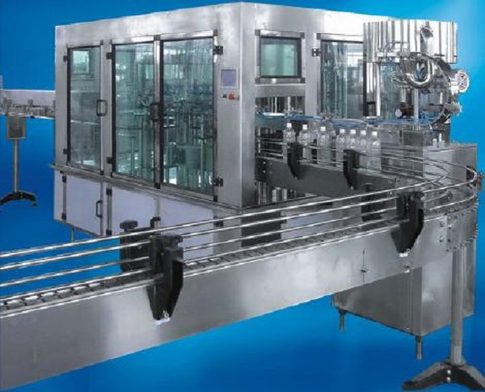
Hình1: Cận cảnh quá trình thực hiện đóng chai của dây chuyền chiết rót tự động tại nhà máy
Sau khi đóng nút (nắp) xong, là khâu dán nhãn, đây có thể coi là khâu đơn giản nhất trong hệ thống đóng chai. Khâu cuối cùng là khâu kiểm tra và đóng gói sản phẩm. Khâu kiểm tra bao gồm 1 loạt các cảm biến để kiểm tra chất lượng sản phẩm (đủ định mức, đóng nút, dán nhãn đạt yêu cầu…) sau khi kiểm tra sẽ qua cơ cấu phân loại, 1 tay gạt sẽ loại bỏ chai sang 1 băng tải khác. Các chai đạt tiêu chuấn sẽ qua khâu đóng gói, chai được xếp thành khối nhờ các tay máy gạt và nâng hạ.
Như vậy, nhờ dây chuyền chiết rót tự động, toàn bộ quá trình đóng chai đều được tự động hóa, từ khâu sản xuất cho đến khi thành phẩm, đảm bảo đạt năng suất cao và định lượng sản phẩm một cách chính xác.

Ứng dụng: Dây chuyền chiết rót có thể được ứng dụng trong các ngành sản xuất thực phẩm, áp dụng đối với các sản phẩm nước giải khát như sữa, nước ngọt, mứt, nước trái cây,…hoặc rượu, bia,…

2.4 Các thành phần trên PLC CP1E :

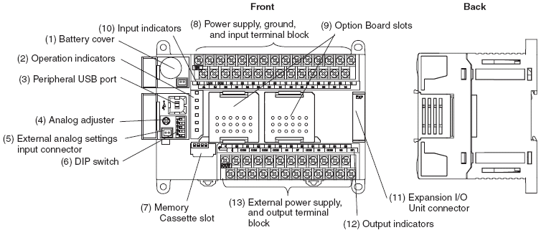

Chú thích:
- Vị trí pin
- Các đèn chỉ thị hoạt động
- Cổng truyền thông USB port:
- Nút chỉnh Analog:
- Chân cắm các đầu vào Analog
- Công tắc chuyển mạch DIP:
- Khe cắm thẻ nhớ
- Các đầu nối nguồn & ngõ vào PLC
- Khe cắm các bo Option
- Các đèn LED chỉ thị trang thái ngõ vào
- Khe cắm khối mở rộng
- Các đèn LED chỉ thị trạng thái ngõ ra.
- Các đầu nối ngõ ra & nguồn 24V cấp ra bên ngoài
- Thẻ nhớ
- Bộ truyền thông RS-232C
- Bo Trền thông RS-422/485
- Card truyền thông(tùy chọn)
2.5 Băng Tải:
Băng tải sử dụng dây băng tải, băng tải sử dụng dây băng tải là loại băng tải phổ biển nhất vì nó được sử dụng cho rất nhiều các vật liệu tải, giúp kiểm soát được vật liệu tải, tránh rơi rớt trong quá trình tải. Băng tải thướng sử dụng các loại dây băng tải PVC, cao su, nhựa PU…băng tải dùng dây băng tải còn có phương nghiêng, nâng hạ và di động., lòng máng, cấp liệu…
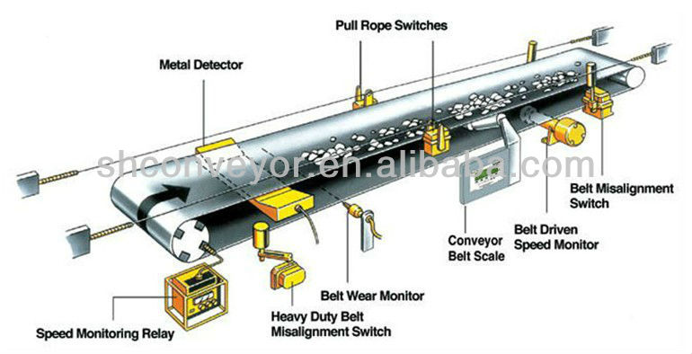
Hình 2: Cấu tạo băng tải lòng máng dùng dây cao su
Băng tải con lăn dùng động cơ hay còn gọi là băng tải con lăn truyền động xích. Cũng giống như băng tải con lăn trọng lực, băng tải này gắn thêm động cơ, giảm sức lao động con người, tiện lợi cho tự động hóa. Hàng hóa có thể được di chuyển, điều hướng hay dừng lại khi cần, và được kiểm soát nhờ vào các nút nhấn được thiết kế sẵn.

băng tải xích. Băng tải xích bao gồm xích tấm, xích gỗ, xích inox, xích nhựa, xích cào. Thể loại này được sử dụng rộng rãi nhất ở tất cả các thể loại băng tải. Mỗi loại sẽ được thiết kế động cơ phù hợp tùy theo loại mặt hàng và trọng lực của mỗi mặt hàng tải. Bao gồm kích thước, trọng lượng của từng đối tượng được vận chuyển, tốc độ, số lượng con lăn được hỗ trợ cho từng vật liệu vận chuyển.

Băng tải được sử dụng trong mô hình là băng tải cao su PVC với các thông số:

Dây băng tải | : PVC Gai
Bố vải | : 1 bố - 3 bố
Màu | : Xanh/ trắng/ đen
Độ dày | : 1mm-5mm
Chống Tĩnh điện | : 10^8
Tải trọng | : 50kg - 500kg
Điện Áp | : 220v/380v
Chật Liệu | : Bố Vải/Nhựa PVC

Kích thước băng tải trong mô hình đồ án là:
-Băng tải 1 dài 48cm rộng 6cm
-Băng tải 2 dài 41cm rộng 6cm

2.6 Loại động cơ điều khiển
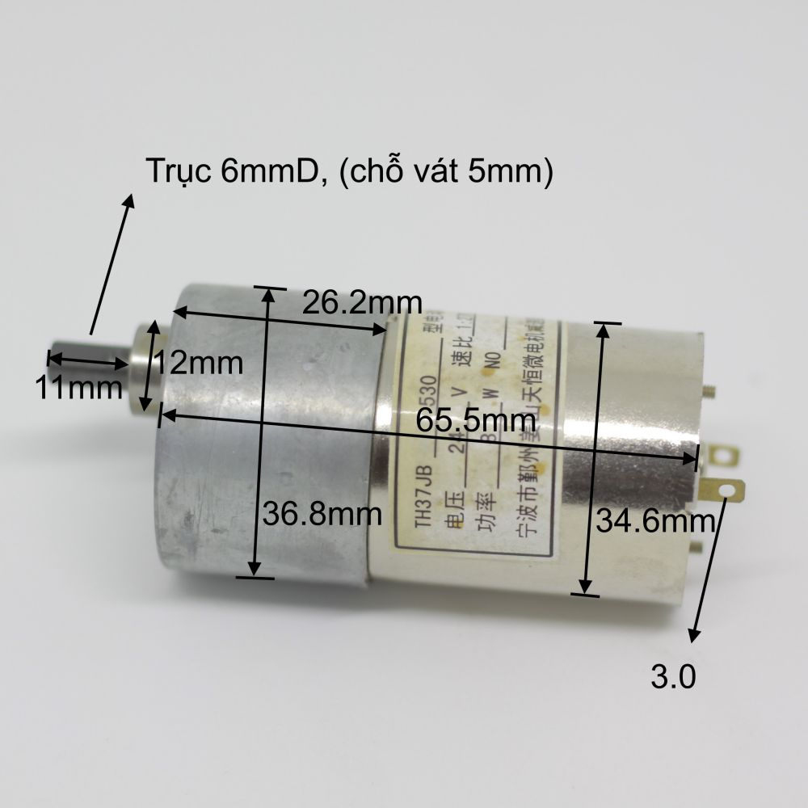
Động cơ giảm tốc ZGB37R-530 24V 23rpm

Hình 3: Động cơ giảm tốc ZGB37R-530 24V 23rpm

Thông số:
Đường kính động cơ 34.5mm, đường kính hộp số 36.8mm
Tổng chiều dài 65.2mm
Trục đầu ra 6mm, vị trí vát 5mm
Chiều dài trục đầu ra 17mm
Trọng lượng 226g
Động cơ sử dụng 530
Tải 12v dòng không tải 35mA tốc độ 11.5rpm
Tải 24v dòng không tải 45mA tốc độ 23rpm
Tỉ lệ hộp số 1:270
Mô men xoắn cực đại 25kg
Động cơ DC geared motor TG-05L-SG type
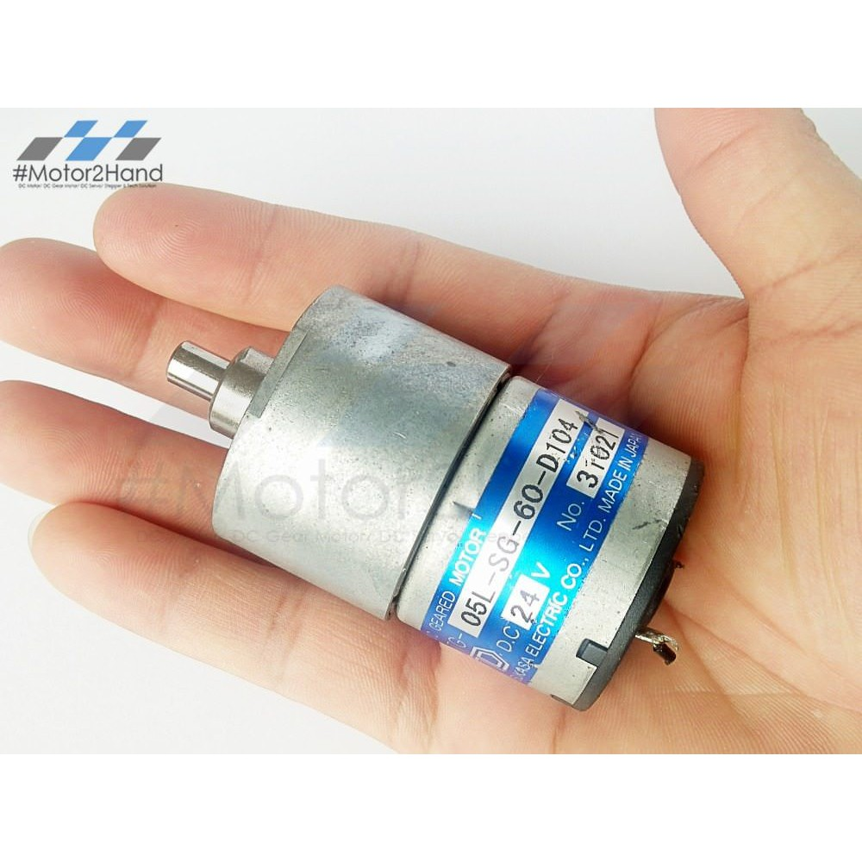

Hình 4: Động cơ DC geared motor TG-05L-SG type
Thông số:
- Điện áp: 24VDC - Dòng: 230mA
- Tốc độ: 137RPM
- Momen: 186mN*m
- Công suất: 3.5W - Trọng lượng: 110g

Động cơ DC Nidec Servo Motor UGFMED-D9MRI21 24V-200ppr-40W-3000RPM
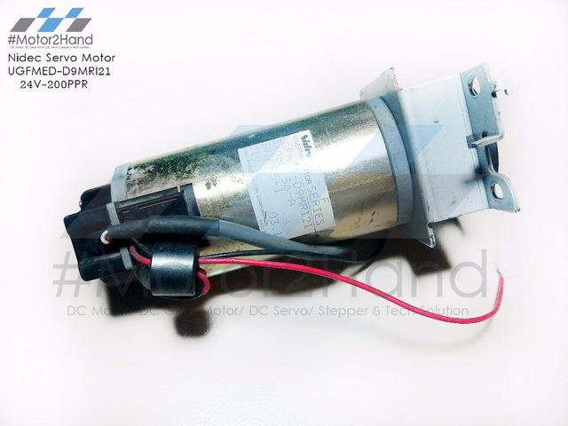

Hình 5: Động cơ DC Nidec Servo Motor UGFMED-D9MRI21 24V-200ppr-40W-3000RPM

Thông số:
- Điện áp hoạt động: 24V
- Công suất ước tính: 40W
- Số xung: 200 ppr
- Vòng tua ước tính trong khoảng: 2500 rpm-3000rpm

Máy bơm Sumo 60W - 12V
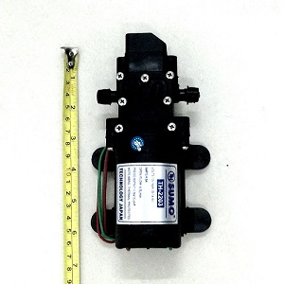

Hình 6: Máy bơm Sumo 60W - 12V

Thông số :
- Điện áp từ 9V đến 14V
- Dòng điện 4.6A
- Công suất tối đa 60W
- Lưu lượng 6l/phút
- Cột áp 8 bar
- Khối lượng 0,55 kg
- Bơm có khả năng tự hút không cần mồi

2.7. Các loại cảm biến sử dụng trong mô hình
Hình 7: Cảm biến vật cản hồng ngoại DS30C4
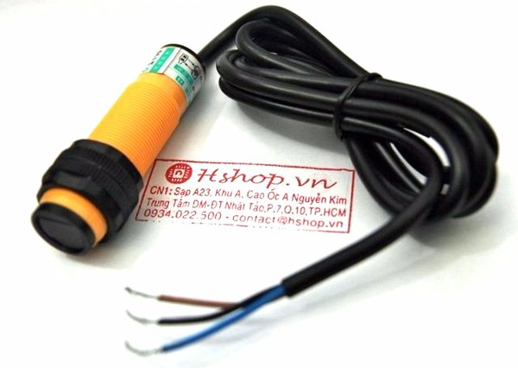

cảm biến vật cản hồng ngoại DS30C4
Mô tả chung : Cảm biến vật cản hồng ngoại DS30C4 dùng ánh sáng hồng ngoại để xác định khoảng cách tới vật cản cho độ phản hồi nhanh và rất ít nhiễu do sử dụng mắt nhận và phát tia hồng ngoại theo tần số riêng biệt. Cảm biến có thể chỉnh khoảng cách báo mong muốn thông qua biến trở, ngõ ra cảm biến ở dạng cực thu hở nên cần thêm 1 trở treo lên nguồn ở chân output khi sử dụng.
Thông số kỹ thuật :
Nguồn điện cung cấp: 6 ~ 36VDC.
- Khoảng cách phát hiện: 5 ~ 30cm.
- Có thể điều chỉnh khoảng cách qua biến trở.
- Dòng kích ngõ ra: 300mA.
- Ngõ ra dạng NPN cực thu hở giúp tùy biến được điện áp ngõ ra, trở treo lên áp bao nhiêu sẽ tạo thành điện áp ngõ ra bấy nhiêu.
- Chất liệu sản phẩm: nhựa.
- Có led hiển thị ngõ ra màu đỏ.
- Kích thước: 1.8cm (D) x 7.0cm (L).

Các chân ra:
- Nâu: VCC.
- Đen: Ra tín hiệu.
- Xanh dương: GND.

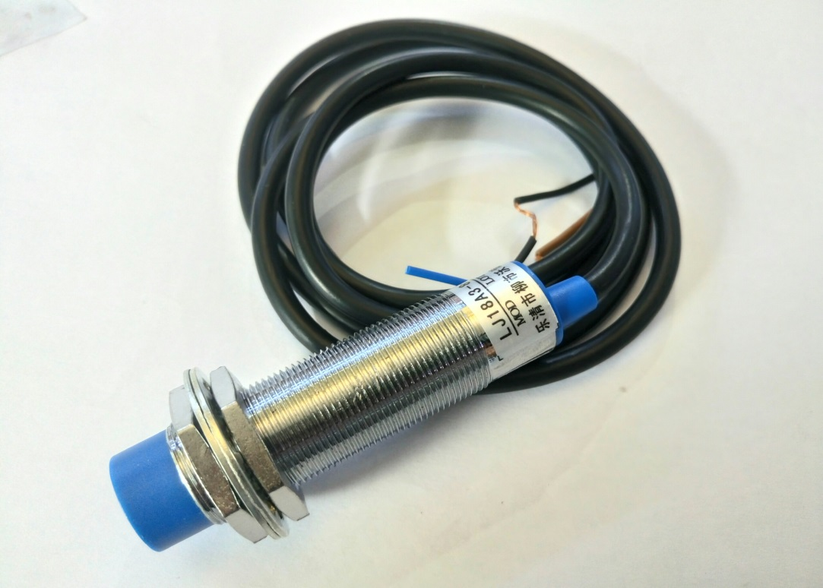
Cảm Biến Tiệm Cận LJ18A3-8-Z/BX NPN (Cảm Biến Từ)

Hình 8: Cảm Biến Tiệm Cận LJ18A3-8-Z/BX NPN (Cảm Biến Từ)

Mô tả:
- Phát hiện: Kim loại.
- Điện áp vào: 6 - 36VDC (nên dùng 10-24VDC để cảm biến hoạt động tốt)
- Dòng tiêu thụ: 300 mA
- Khoảng đo: 0 -> 8mm
- Ngõ ra: NPN thường mở, NO
- Đường kính: 18mm
- Nhiệt độ hoạt động: -25°C đến 55°C

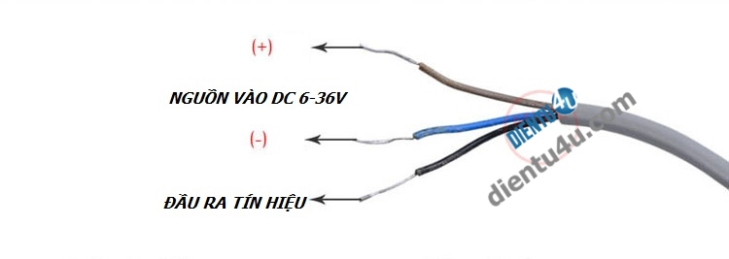

H ình 9: Các chân ra Cảm Biến Tiệm Cận LJ18A3-8-Z/BX NPN

Các chân ra:
- Màu nâu: VCC
- Màu xanh dương: GND
- Màu đen: Ngõ ra NPN (cần phải có trở kéo lên VCC)

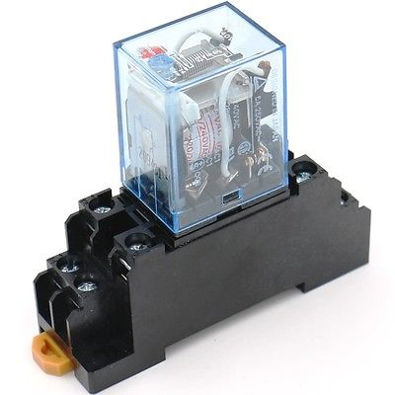
  - Rơ le trung gian Omron MY4N AC220/240

Hình 10 : Rơ le trung gian Omron MY4N AC220/240

Rơ le trung gian Omron MY4N AC220/240: Rơle công suất loại nhỏ 3-5A đã được cải tiến với nhiều model dùng cho điều khiển Logic và các ứng về điều khiển công suất.
Có nhiều loại: Loại có đèn hiển thị hoạt động, loại công suất lớn, loại có diode.
Chịu được điện áp tới 2000VAC
Tuổi thọ cao, kích thước 36x28x21.5 mm.
Đáp ứng được yêu cầu của nhiều ứng dụng.

Thông số kỹ thuật
Rơ le trung gian MY4N
Loại | 14 chân dẹt, có đèn
Điện áp cuộn dây | 220-240VAC
Tiếp điểm | 4PDT, 5A

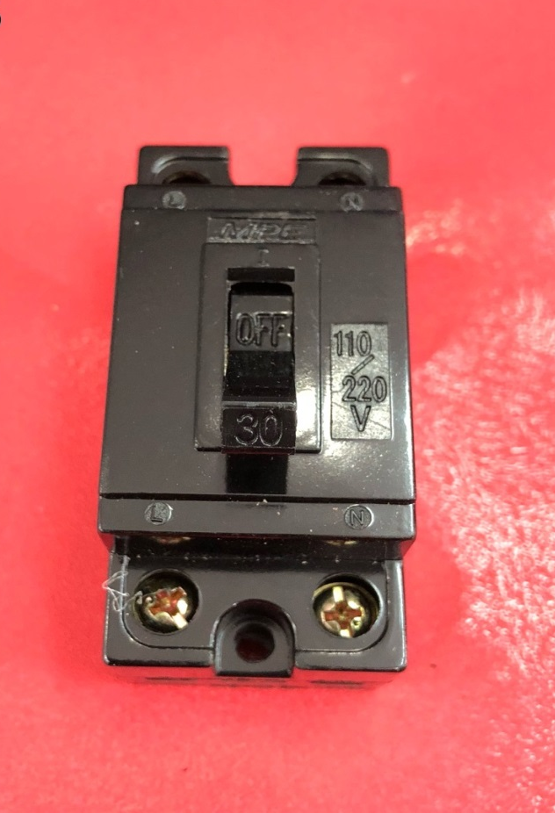
  - Cầu dao an toàn 30a SB-30 Mpe

Hình 11: Cầu dao an toàn 30a SB-30 Mpe
Thông số cơ bản :
Tên sản phẩm: | Cầu dao an toàn 30a
Model: | SB-30
Thương hiệu: | Mpe
Đơn vị tính: | Cái
Dòng định mức: | 30A
Chức năng :
đóng ngắt mạch điện bằng tay, còn bổ sung chức năng tự động ngắt mạch điện khi dòng điện bị quá tải hoặc ngắn mạch

2.10: Thiết kế và thi công

2.10.1.Phần cứng
Phần khung gồm :
- 6 thanh nhôm dài 51cm rộng 3cm dày 3cm
- 4 thanh nhôm cao 67cm rộng 3cm dày 3cm
- 2 thanh nhôm (trên) dài 63cm rộng 3cm dày 3cm
- Cái bàn là 1 tấm sắt dài 63cm rộng 47cm dày 3mm

2.10.2 Phần khác
- Thi công 2 băng tải (rộng 65mm,cao 130mm,dài 300mm)

- Mâm xoay (đường kính 400mm)

- Khung sắt để dựng mô hình

- Pen khí nén, van 5-2 để điều khiển

- 8 lỗ cố định cổ chai đo theo diện tích cổ chai (3,3cm x 2,1cm)
- Khoảng cách băng tải 1 đến băng tải 2 là 14cm
- 5 thanh sắt cố định mâm xoay cao 27cm
- 1 trục xoay (từ mâm xoay xuống động cơ bước) cao 33cm
- 1 Động cơ bước điều khiển mâm xoay
- 2 động cơ servo điều khiển 2 băng tải
- Tủ điện
- Bình nước
- 2 cảm biến điện dung, 3 cảm biến điện cảm
- Vòi bơm ( bơm nước từ bình nước vào chai )
- 1 van 5/2 đóng nắp chai
- 1 PLC omron CP1E
- 1 động cơ bước đơn cực 4 pha

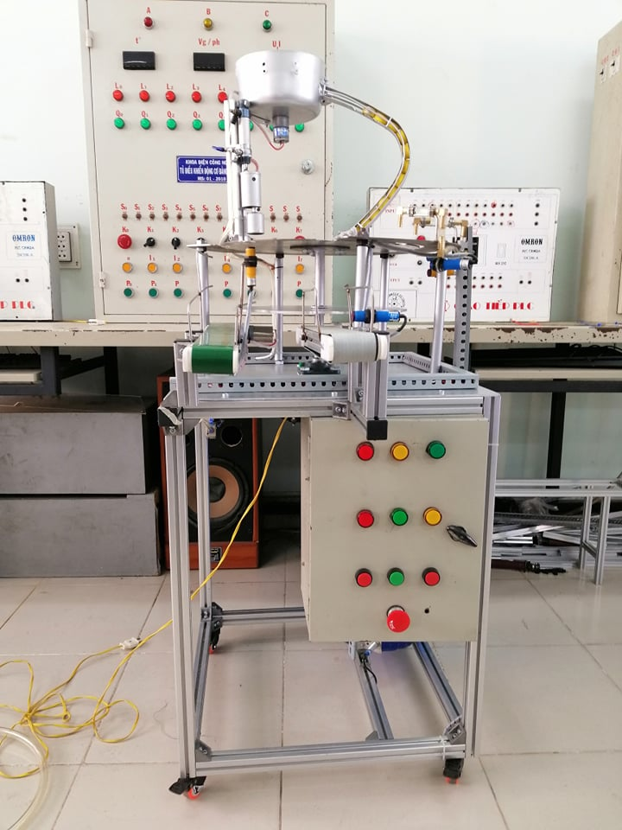

Hình 2.12 Máy chiết rót, đóng nắp tự động đã được thi công

2.2.3 phần mềm
- Sử dụng phần mềm CX Programmer lập trình PLC CP1E-20CDR-A

( Được lập trình ở phần phụ lục )

2.10.11 HÌNH ẢNH THỰC TẾ KHI THI CÔNG

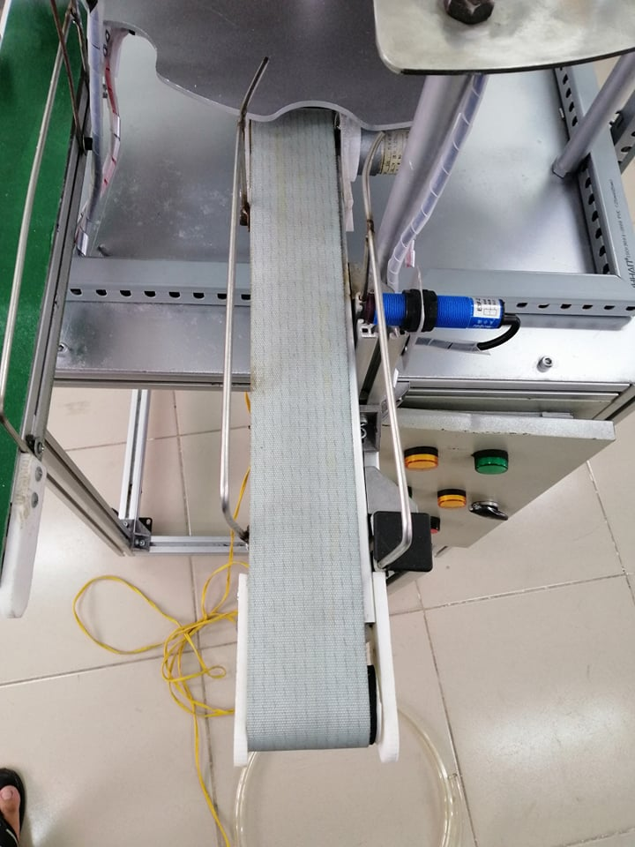

Hình 2.13: Băng tải đưa sản phẩm vào

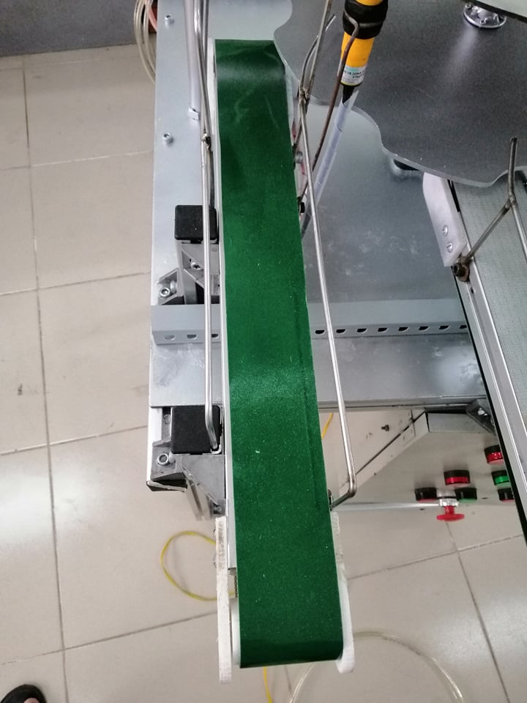

Hình 2.14: Băng tải đưa sản phẩm ra
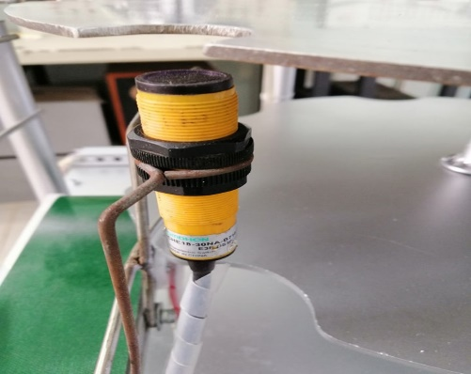

Hình 2.15: Cảm biến quét lỗ
Cảm biến quét lỗ: ngừng mâm xoay khi quét được lỗ trong 3s
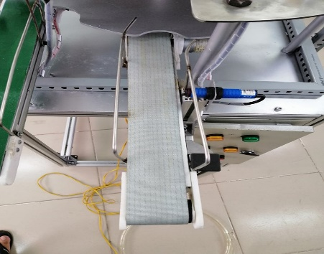

Hình 2.16: Cảm biến khởi động

Cảm biến khởi động: Khởi động hệ thống khi có chai đi qua
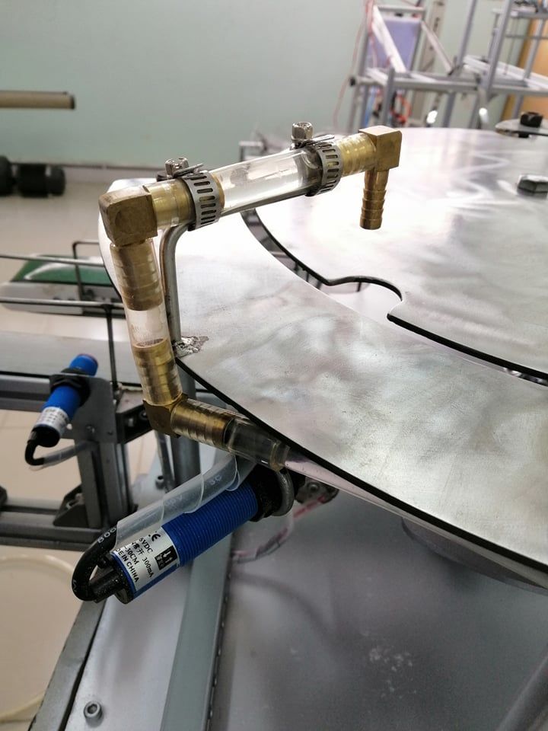

Hình 2.17: Vòi bơm nước 1 và cảm biến 1
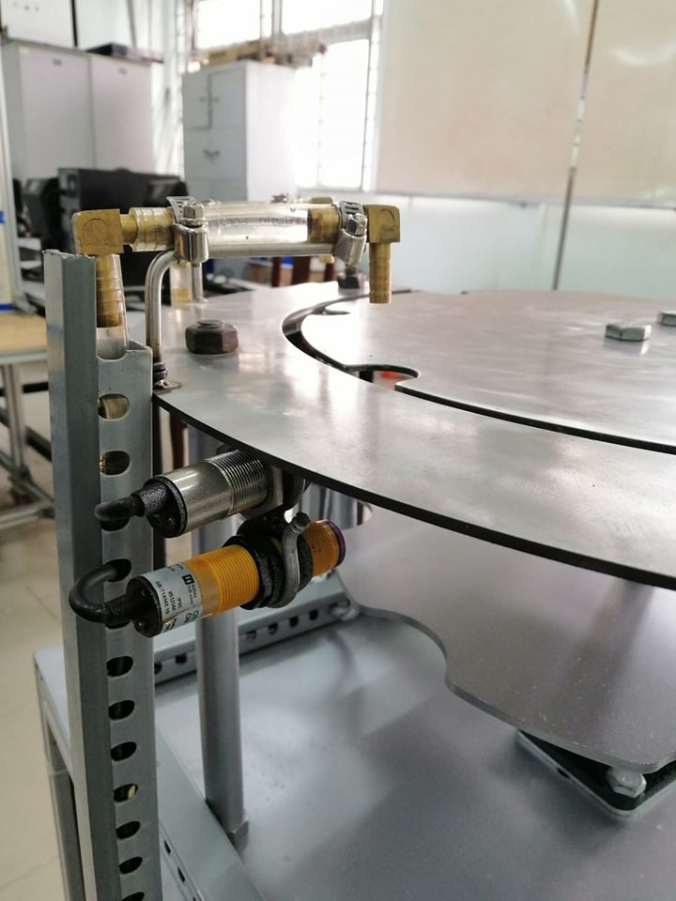
Cảm biến 1: Khi có chai đi qua sẽ ngừng mâm xoay để vòi bơm 1 bơm nước trong 2s

Hình 2.18: Vòi bơm nước 2 và cảm biến mực nước
Cảm biến mực nước: Khi có chai đi qua sẽ ngừng mâm xoay để vòi bơm bơm nước đến khi cảm biến quét được mực nước
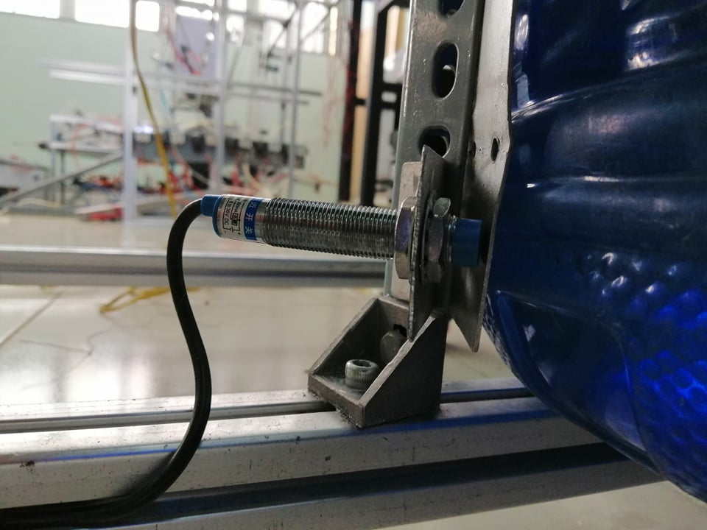

Hình 2.19 Cảm biến báo hết nước
Khi mực nước xuống dưới mức cảm biến sẽ ngừng toàn hệ thống
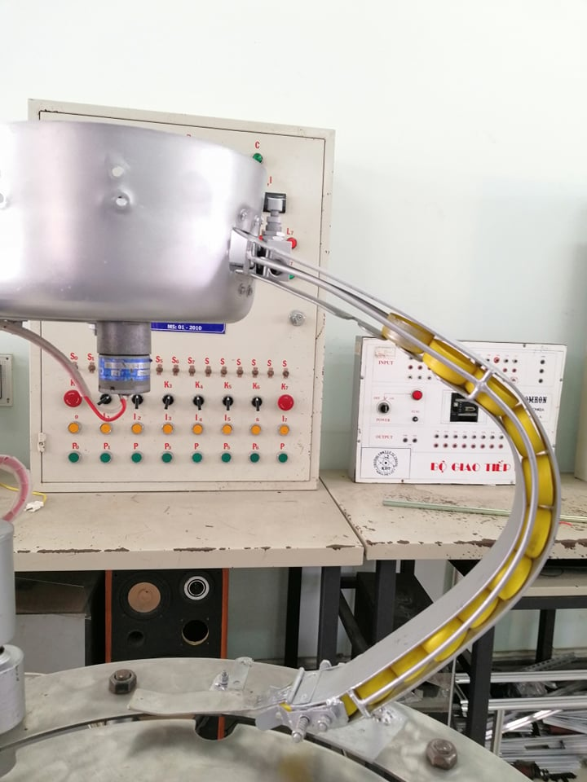
Hình 2.20: Lấy nắp chai
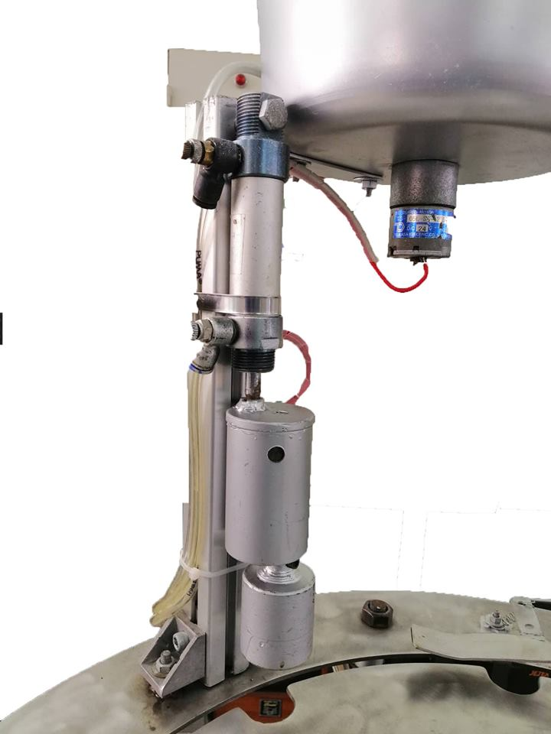
Hình 2.21 Đóng nắp chai

Máy chiết rót, đóng nắp tự dộng sau thi công
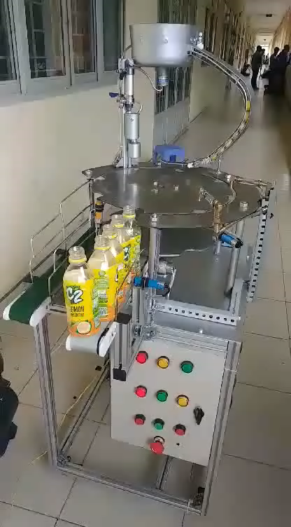
Hình 22 Máy chiết rót sau khi thi công
- Điểm mới của sáng kiến:
- Mô hình được hoàn thiện như một dây chuyền sàn xuất tự động từ khâu cho phôi đầu vào cho đến khâu đầu ra của những sản phẩm dùng có ga đóng chai, nước uống tinh khiết:
- Chức năng lập trình được một hệ thống sản xuất
- Chức năng đấu nối hoàn thiện tủ điều khiển lập trình dùng PLC
- Sinh viên – Học sinh quan sát được quá trình khởi động của động cơ; điều chỉnh được điện áp khởi động và thời gian khởi động tùy thuộc vào tải của động cơ.

3. Kết luận:
Tổ bộ môn có thêm mô hình học cụ phục vụ cho công tác giảng dạy của Giảng viên và học tập của Sinh viên – Học sinh.
Sinh viên – Học sinh rất hứng thú học tập môn Thực khí nén – PLC – Trang bị điện khi chính mình được tận tay thực hiện.
Sinh viên – Học sinh sau khi ra Trường sẽ có một cái nhìn khái quát hơn, tự tin hơn để hòa mình vào công việc thực tiễn. Các mô hình thực tập sẽ giúp các Sinh viên – Học sinh có điều kiện hiểu rõ hơn những công việc khi thiết lập, thi công công trình và mang lại một số kinh nghiệm cần thiết cho các em
Thành phố Hồ Chí Minh, ngày tháng năm 2019
XÁC NHẬN CỦA HỘI ĐỒNG NGƯỜI VIẾT BÀI

TÀI LIỆU THAM KHẢO

- Giáo trình khí nén – Khoa Điện-Điện tử, CĐKT Lý Tự Trọng.
- Thư viện tài liệu KONE Vietnam LLC. Ho Chi Minh (Main Office)
Centerpoint Building
- IP address: 118.69.226.248
Time: 2018-01-24T03:57:57ZURL: https://www.google.com.vn/search?q=tai+lieu+thang+may+mitsubishi&oq=tai+lieu+thang+may+&aqs=chrome.4.69i59j69i60j69i57j0l3.12493j0j9&sourceid=chrome&ie=UTF-8
[4] PLC Omron việt nam

